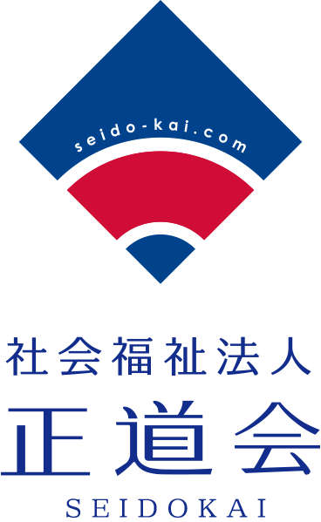

**令和6年度　園児募集要項（満3歳児）（1号認定＝幼稚園部分）**

幼保連携型認定こども園

**福岡ピノキオこども園**（定員：216名　幼稚園部分：105名　保育園部分111名）

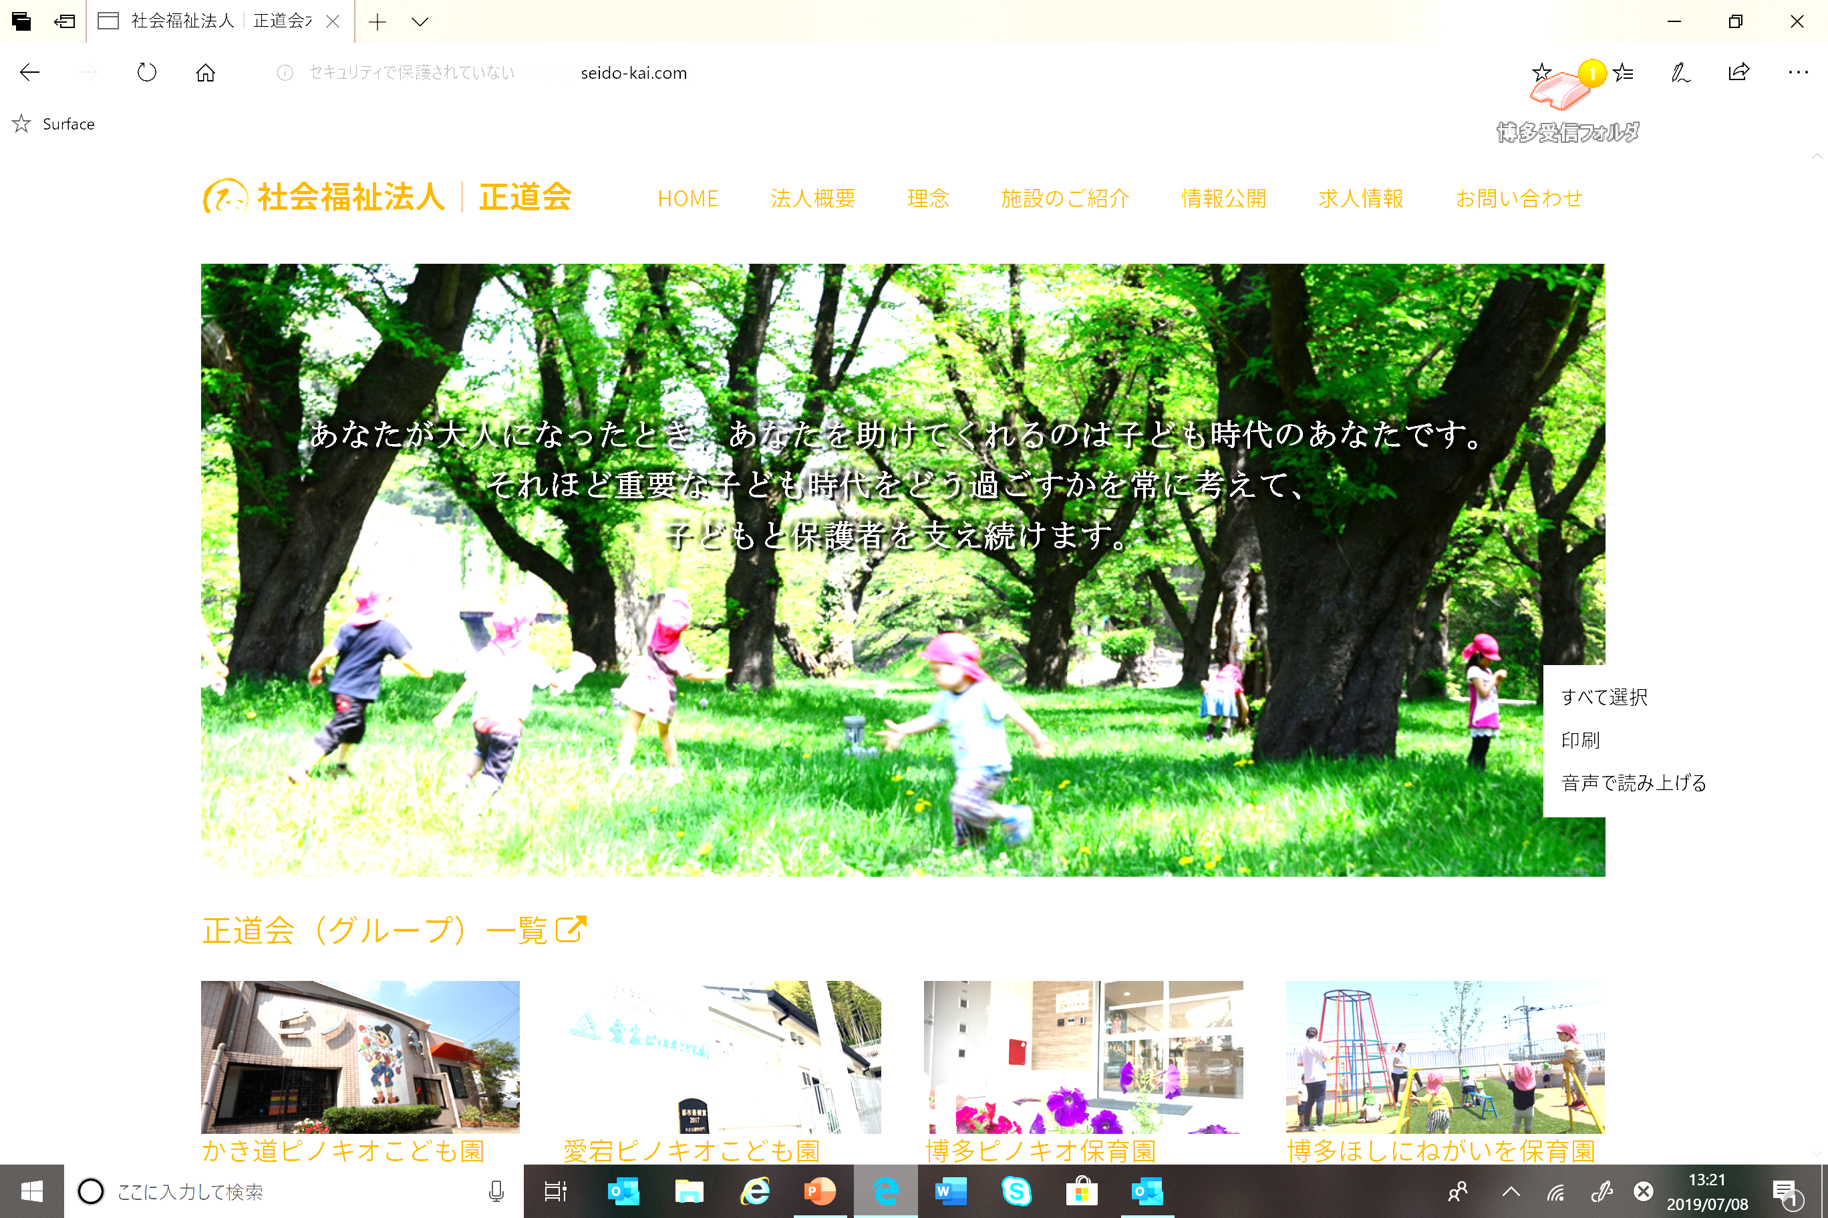

**募集要項**

**入園基準**

入園説明会等をお聞きいただき、本園の教育・保育理念・方針等、また園が定める諸規定や園便り等を通じてのお願い、様々な約束事にご賛同いただける方を、入園の基準としております。ご理解ご協力をお願いいたします。

**入園申し込み及び願書の提出**

願書提出：　**満3歳を迎える2か月前**より**園窓口**へお申し込みください。

窓口受付：　随時

　※原則、窓口にて受付となりますが、遠方等で郵送にて提出される場合は、前日までに園へお願いします。

**要項及び願書の配布**

各園窓口及びホームページにて

**当法人ホームページ（ニューストピック）にて確認ができます。　　　　　　　　　　　　　　（社会福祉法人正道会）**

**募集人員（令和6年度）**

募集状況の詳細については、園までお尋ねください。

**【福岡ピノキオこども園】**

|  |  |
| --- | --- |
| **対象クラス** | **募集人数** |
| **満3歳児（2歳児クラス幼稚園部）** | **若干名** |

**※在園児兄弟児優先あり**

**教育時間**

9：00～**１３：３０**（送迎可能時間8：3０～**14：０0**）

**預かり保育**

**実施しておりません。**

**延長保育**

**実施しておりません。**

**休日**

　　日祝日及び土曜日/園が指定する日・長期休み（春・夏・冬休み＝学期についは別途案内いたします）

**食事**

　完全給食（自園調理）

アレルギー等で食事制限のあるお子様にはアレルギー対応食を用意していますが、全てのアレルギーに対応できない場合もありますのでご相談下さい。

※対応できない場合は、お弁当をお持ちいただく場合があります。また、世帯所得状況等により給食費免除となる場合があります。

|  |  |  |
| --- | --- | --- |
|  | 主食費 | 副食費 |
| 給食費（月額） | 1,200円 | ５,０00円 |

※年間食材費を毎月に均等割りしているため、長期休みや欠席した場合でも年間を通してご負担をお願いしています。

**納入金**

**・入園時に必要な費用**（おおよその金額となります。変更等により若干変わる場合がございます。ご了承ください）

|  |  |
| --- | --- |
|  | 満3歳児入園 |
| 入園金 | 30,000円 |
| ポロシャツ・体操服鞄・スモック | 10,000円程度（ポロシャツなし） |
| その他備品  （帽子・名札・シール帳等） | ３,000円程度 |
| スポーツ振興センター共済 | ２００円程度/年（共済） |
| **合計** | **４3,2０0円程度** |

※その他、上靴、上靴入れ、クレパス、自由帳など各自で準備していただく保育用品があります。

※入園金については特別な事情がない限り、返金はいたしません。

**毎月必要な費用**

|  |  |
| --- | --- |
|  | 満3歳児～5歳児 |
| 保育料 | 無償化に伴い0円 |
| 定期教材（絵本等） | 500円程度/月 |
| 保育充実費 | 300円/月 |

**※　園バス運行（満3歳児　幼稚園部）安全運行のため、3歳児クラスからとなります。**

**・実施しておりません。**

**（２）預かり保育（施設等利用給付認定を受けている方＝新2号認定）**

**・実施しておりません。**

**（3）夏季預かり保育　（２）以外の方）**

**・実施しておりません。**

**（４）延長保育**

**・原則、実施しておりません。緊急の場合は、ご相談ください。**

　　・

**願書受付、決定について（定員を満たし次第終了）の流れ**

　　入園選考については、原則、**受付順での随時選考**となります。**（在園児兄弟児優先あり）**

**定員を満たし次第受付終了**となります。

**※遠方等で願書提出日にお越しいただくことが困難な場合は、前日までの郵送でも受け付けます。但し、必ず事前にご連絡ください。**

**※集団生活に配慮が必要な場合は、必ず事前にご相談ください。**

**その他の事由により協議させていただく場合**もございますので、ご了承ください。

願書の受付　　　 **満3歳児を迎える2か月前**より願書受付（上記受付をご確認ください。）

願書の提出　　　　随時受付

選考～　　　　　　 毎月１０日　次月入園希望者の選考

　内定通知の発送　**内定**

内定後～　　　　　個人面談（お子さん及び保護者）

⇒1号認定申請書　提出確認

　　　　　１号認定申請書の提出の行政受理、**決定**

　　　　入園前説明会、各種書類の提出、備品購入申込など

　　 　　体験入園(親子通園)、入園前健康診断

原則毎月1日～入園（長期休暇等を除く）

入園後～　　　　 慣らし保育（１週間～２週間程度）

**姉妹園**

**南畑ピノキオ森のこども園**（定員：60名　幼稚園部分：15名　保育園部分45名）埋金８１１－１

**⇒直接、園までお問い合わせください。**南畑ピノキオ森のこども園　担当　上戸　（０９２）951-0777

**お問い合わせ先**

　　　　　　　　　　　　　　　福岡ピノキオこども園

福岡県那珂川市恵子1－1－2　（０９２）951-0066

fukuoka-pinocchio@seido-kai.com

担当：向井・松尾